Příloha č. 1 ZD

Technické podmínky

veřejné zakázky malého rozsahu na dodávky
„Nábytek pro budovu č. 22 - laboratorní“

zadávané mimo režim zákona č. 134/2016 Sb., o zadávání veřejných zakázek v platném znění (dále také „ZZVZ“). Jedná se o veřejnou zakázku malého rozsahu dle § 27 ZZVZ. Veřejná zakázka je zadávána v souladu s § 31 ZZVZ. Veřejná zakázka je zadávána v souladu s vnitřními předpisy zadavatele.

Technické podmínky tvoří jako příloha č. 1 nedílnou součást textové části zadávací dokumentace a vymezují podrobně technickou specifikaci a požadavky zadavatele na předmět plnění. Technické podmínky jsou pro dodavatele závazné. Nesplnění požadavků zadavatele vymezených technickými podmínkami může vést k vyloučení dodavatele z další účasti v zadávacím řízení.

Elektronická podoba zadávací dokumentace vč. všech jejích částí a příloh je pro oslovené dodavatele v kompletní podobě bezplatně k dispozici na profilu zadavatele https://zakazky.vfu.cz/.

Pokud se v zadávací dokumentaci vyskytnou požadavky nebo odkazy na obchodní firmy, názvy nebo jména a příjmení, specifická označení zboží a služeb, které platí pro určitou osobu, popřípadě její organizační složku za příznačné, patenty na vynálezy, užitné vzory, průmyslové vzory, ochranné známky nebo označení původu, je dodavatel oprávněn navrhnout i jiné, technicky a kvalitativně obdobné řešení, které musí splňovat technické a funkční požadavky zadavatele uvedené v této zadávací dokumentaci.

Další požadavky na plnění (např. rozměry nábytku) jsou uvedené v Položkovém rozpočtu, který tvoří jako příloha č. 2 nedílnou součást smluvního vzoru Kupní smlouvy č. 9130/00199 (smluvní vzor pak tvoří jako příloha č. 2 nedílnou součást ZD).

Technická specifikace a minimální technické požadavky zadavatele:

Název položky: Laboratorní kovová digestoř

Technický popis:

Laboratorní digestoře budou vyrobeny v souladu s normou ČSN EN 14175 a budou splňovat směrnice 2006/95/ES nízké napětí a 2004/108/ES elektromagnetická kompatibilita. Shoda s normou bude deklarována vystaveným certifikátem od akreditované laboratoře.
Laboratorní digestoře budou sloužit k odtahu nebezpečných výparů a plynů z pracovního prostoru digestoře při náročných chemických procesech a při manipulaci s agresivními chemikáliemi. Budou určeny pro práce v radiochemických a chemických laboratořích.

Dvouplášťová kovová digestoř vyrobena z ocelového plechu a ocelových profilů, opatřených v konečné úpravě práškovou vypalovanou barvou. Konstrukce se bude skládat z nosné podnože vyrobené z ocelových čtvercových profilů, která je opatřena rektifikačními nožičkami a kolečky.
Okno digestoře bude vyrobeno z čirého bezpečnostního skla, posuvné horizontálně (bez nutnosti zdvihu celého rámu okna) a vertikálně (pomocí protizávaží, které je zavěšeno v zadní části digestoře přes systém kladek). Rám okna vyrobený z chemicky odolného vysokotlakého laminátu. Hladký chod okna budou zajišťovat kuličková ložiska. Vnitřní osvětlení pracovního prostoru.

Ilustrativní vyobrazení:

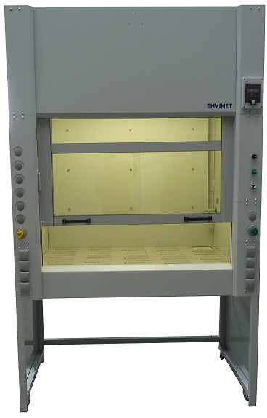

Armatury a instalace dle požadavku:
- Pracovní deska – umělý kámen
- elektrická zásuvka 230 V/16A, krytí IP 44
- ovládání ventilátoru
- ovládání osvětlení
- ovládání zásuvek
Všechny osazované armatury a ventily budou speciálně určeny pro laboratorní prostředí (mosaz s ochrannou vrstvou epoxypolyesteru).

Ilustrativní vyobrazení:

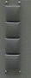

Prostor pod pracovní deskou digestoře:
- 1x skříňka pod digestoř z lamina 900x520x720 mm s odtahem bez ventilátoru. Skříňka pod digestoř bude splňovat technické požadavky pro laboratorní nábytek z lamina uvedené u položky Laboratorní stůl / Laboratorní stůl oboustranný (viz níže).

Skříňka na chemikálie – plast:
- skříňka na chemikálie - plastová, odvětrávaná, uzamykatelná.

Název položky: Laboratorní stůl / Laboratorní stůl oboustranný

Laboratorní stůl / Laboratorní stůl oboustranný: sestavy obsahující různé komponenty, které jsou vymezeny v Položkovém rozpočtu

Technický popis (informace platné pro všechny výše uvedené položky):

Laboratorní nábytek bude vyroben dle norem zdravotní nezávadnosti ČSN EN 717-1:2005 a kvality (mechaniko-fyzikální zkoušky) ČSN EN 14727, ČSN EN 13150, ČSN EN 527-1,2,3 ČSN EN 14074, ČSN EN 14073-3, ČSN 91 0001 a ČSN 91 0100.
Laboratorní nábytek z lamina bude vyroben z oboustranně laminované dřevotřískové desky o tloušťce 18 mm v základním barevném provedení dle vzorníku.
Korpus skříní a zásuvek bude konstrukčně řešen truhlářským lepeným spojem (bukový kolík) a ohraněn ABS hranou o tloušťce 1 mm v barvě korpusu nebo v kontrastní barvě. Záda skříní budou vyrobena z jednostranně lakované HDF desky (High Density Fibreboard – vysoce zhuštěná dřevovláknitá deska) o tloušťce 3 mm (pojízdné kontejnery budou mít záda vyrobena z laminované dřevotřískové desky o tloušťce 18 mm). Dvířka a čela zásuvek skříní budou ohraněna ABS hranou o tloušťce 2 mm v barvě korpusu nebo v kontrastní barvě a budou opatřena tlumícím silikonovým dorazem (např. HÄFELE atd.).
Dvířka skříní budou montována závěsným klipovým systémem. Zásuvky budou na rolničkovém polovýsuvném pojezdu. Dveřní a zásuvkové úchytky budou kovové (tvar U, ø 8 mm, rozteč 160 mm) s chromovou povrchovou úpravou. Výškově stavitelné police budou na ocelové čipkové podpěře zabraňující vysunutí police. Skříňky budou na plastových výškově stavitelných nožkách. Kontejnery budou mít černá otočná kolečka.

Pracovní desky stolů budou z materiálu Postforming. Jedná se o dřevotřískové desky jednostranně laminované (vysokotlakým laminátem HPL tloušťky 0,8 mm) s přední zaoblenou hranou.

Barevné provedení nábytku - dodavatel je povinen poskytnout na výběr min 10 variant barevných odstínů a dekorů lamina a min 10 variant dekorů ABS hran

Rozměry nábytku – dle Položkového rozpočtu

Další komponenty sestav – další komponenty sestav (např. výlevka, odkapávač, laboratorní armatura směšovací atd.) jsou vymezeny v Položkovém rozpočtu

Název položky: Židle pracovní PUR – zvýšená
Židle pracovní PUR - snížená

Technický popis:

Polyuretanová židle, asynchronní mechanismus, nastavitelná výška opěráku, plynový píst, nosnost s plastovou bází 120 kg.

Ilustrační vyobrazení: Židle pracovní PUR

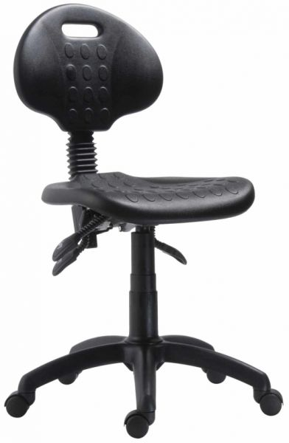

Název položky: Regály pozinkované

Technický popis:
Regály pozinkované - kvalitní policové regály vhodné do archivů a skladů, nosnost police 100 kg, počet polic nad sebou – 5.

Název položky: Vysoká skříň na chemikálie - plastová

Technický popis:
Vysoká skříň na chemikálie - plastová, odvětrávaná, uzamykatelná.

Název položky: Kuchyňská sestava / Kuchyňské police / Pracovní deska se skříňkami

Kuchyňská sestava / Kuchyňské police/ Pracovní deska se skřínkami: sestavy obsahující různé komponenty, které jsou vymezeny v Položkovém rozpočtu

Technický popis (informace platné pro všechny výše uvedené položky):

Nábytek z lamina bude vyroben z oboustranně laminované dřevotřískové desky o tloušťce 18 mm. Korpus skříní a zásuvek bude konstrukčně řešen truhlářským lepeným spojem (bukový kolík) a ohraněn ABS hranou o tloušťce 1 mm v barvě korpusu nebo v kontrastní barvě. Záda skříní budou vyrobena z jednostranně lakované HDF desky (High Density Fibreboard – vysoce zhuštěná dřevovláknitá deska) o tloušťce 3 mm (pojízdné kontejnery budou mít záda vyrobena z laminované dřevotřískové desky o tloušťce 18 mm). Dvířka a čela zásuvek skříní budou ohraněna ABS hranou o tloušťce 2 mm v barvě korpusu nebo v kontrastní barvě a budou opatřena tlumícím silikonovým dorazem (např. HÄFELE atd.).
Dvířka skříní budou montována závěsným klipovým systémem. Zásuvky budou na rolničkovém polovýsuvném pojezdu. Dveřní a zásuvkové úchytky budou kovové (tvar U, ø 8 mm, rozteč 160 mm) s chromovou povrchovou úpravou. Výškově stavitelné police budou na ocelové čipkové podpěře zabraňující vysunutí police. Skříňky budou na plastových výškově stavitelných nožkách. Kontejnery budou mít černá otočná kolečka.

Pracovní desky budou z materiálu Postforming. Jedná se o dřevotřískové desky jednostranně laminované (vysokotlakým laminátem HPL tloušťky 0,8 mm) s přední zaoblenou hranou.

Barevné provedení nábytku - dodavatel je povinen poskytnout na výběr min 10 variant barevných odstínů a dekorů lamina a min 10 variant dekorů ABS hran

Rozměry nábytku – dle Položkového rozpočtu

Další komponenty sestav – další komponenty sestav (např. kuchyňský dřez atd.) jsou vymezeny v Položkovém rozpočtu

Název položky: Jídelní stůl
Lavice
Židle

Technický popis:
Jídelní stůl – 4 nohy, lamino
Lavice - s opěradlem, lamino
Židle - s opěradlem, plast, nosnost 110 kg

Položky Jídelní stůl / Lavice budou splňovat technické požadavky pro nábytek z lamina uvedené u položky Kuchyňská sestava / Kuchyňské police/ Pracovní deska se skřínkami (viz výše).
Barevné provedení položek Jídelní stůl / Lavice - dodavatel je povinen poskytnout na výběr min 10 variant barevných odstínů a dekorů lamina a min 10 variant dekorů ABS hran

Barevné provedení položky Židle - dodavatel je povinen poskytnout na výběr min 5 variant barevných odstínů, které budou zahrnovat barvy a dekory dřeva.

Rozměry nábytku – dle Položkového rozpočtu

